

שכבות האפידרמיס
השלם את ההגדרות בעזרת סריקת הברקוד:





השכבה היוצרת–
___________________________________________________________________________________________________________________________________________________________.

השכבה הקוצנית –
_________________________________________________________________________
_________________________________________________________________________
_________________________________________________________________________.

השכבה היוצרת שני סוגי תאים:
1). _________________________________________________________________________
_________________________________________________________________________.
2). ________________________________________________________________________.

1). המלנין מעניק לאדם את:
_________________________________________________________________________
_________________________________________________________________________.
2). תפקיד המלנין:
_________________________________________________________________________
_________________________________________________________________________.
השכבה הגרגירית –
_________________________________________________________________________
__________________________________________________________________________
__________________________________________________________________________.



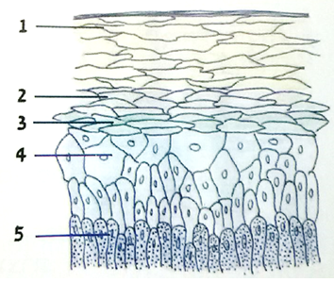
שכבה נוצצת - שקופה:
_________________________________________________________________________
_________________________________________________________________________
_________________________________________________________________________.
שכבה קָרְנִית:
_________________________________________________________________________
_________________________________________________________________________
_________________________________________________________________________.
שכבת אפידרמיס – העור העליון

